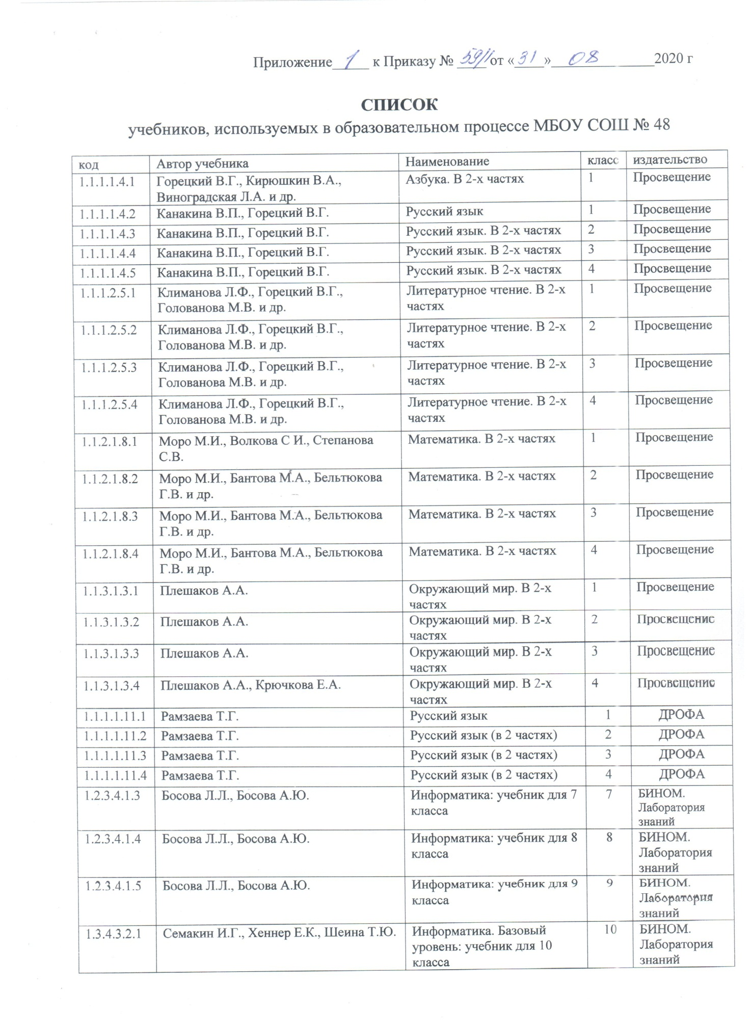

1.3.4.3.2.2 | Семакин И.Г., Хеннер Е.К., Шеина Т.Ю. | Информатика. Базовый уровень: учебник для 11 класса | 11 | БИНОМ. Лаборатория знаний
1.2.2.2.1.1 | Вигасин А.А., Годер Г.И., Свенцицкая И.С. | Всеобщая история. История Древнего мира | 5 | Просвещение
1.2.2.2.1.2 | Агибалова Е.В., Донской Г.М. | Всеобщая история. История Средних веков | 6 | Просвещение
1.2.2.2.1.3 | Юдовская А.Я., Баранов П.А., Ванюшкина Л.М. | Всеобщая история. История Нового времени. 1500 – 1800 | 7 | Просвещение
1.2.2.2.1.4 | Юдовская А.Я., Баранов П.А., Ванюшкина Л.М. | Всеобщая история. История Нового времени. 1800 – 1900 | 8 | Просвещение
1.2.2.2.1.5 | Сороко-Цюпа О.С., Сороко-Цюпа А.О. | Всеобщая история. Новейшая история | 9 | Просвещение
1.3.3.1.7.1 | Уколова В.И., Ревякин А.В. / Под ред. Чубарьяна А.О. | История. Всеобщая история (базовый уровень) | 10 | Просвещение
1.3.3.1.7.2 | Улунян А.А., Сергеев Е.Ю. / Под ред. Чубарьяна А.О. | История. Всеобщая история (базовый уровень) | 11 | Просвещение
1.2.2.1.7.1 | Арсентьев Н.М., Данилов А.А., Стефанович П.С., и др./ Под ред. Торкунова А.В. | История России. 6 класс. В 2-х частях | 6 | Просвещение
1.2.2.1.7.2 | Арсентьев Н.М., Данилов А.А., Курукин И.В., и др./ Под ред. Торкунова А.В. | История России. 7 класс. В 2-х частях | 7 | Просвещение
1.2.2.1.7.3 | Арсентьев Н.М., Данилов А.А., Курукин И.В., и др./ Под ред. Торкунова А.В. | История России. 8 класс. В 2-х частях | 8 | Просвещение
1.2.2.1.7.4 | Арсентьев Н.М., Данилов А.А., Левандовский А.А., и др./ Под ред. Торкунова А.В. | История России. 9 класс. В 2-х частях | 9 | Просвещение
1.2.2.1.7.5 | Горинов М.М., Данилов А.А., Моруков М.Ю., и др./ Под ред. Торкунова А.В. | История России. 10 класс. В 3-х частях | 10 | Просвещение
1.2.2.3.1.1 | Боголюбов Л.Н., Виноградова Н.Ф., Городецкая Н.И. и др. / Под ред. Боголюбова Л.Н., Ивановой Л.Ф. | Обществознание | 5 | Просвещение
1.2.2.3.1.2 | Виноградова Н.Ф., Городецкая Н.И., Иванова Л.Ф. и др. / Под ред. Боголюбова Л.Н., Ивановой Л.Ф. | Обществознание | 6 | Просвещение
1.2.2.3.1.3 | Боголюбов Л.Н., Городецкая Н.И., Иванова Л.Ф. / Под ред. Боголюбова Л.Н., Ивановой Л.Ф. | Обществознание | 7 | Просвещение
1.2.2.3.1.4 | Боголюбов Л.Н., Городецкая Н.И., Иванова Л.Ф. и др. / Под ред. Боголюбова Л.Н., Лазебниковой А.Ю., Городецкой Н.И. | Обществознание | 8 | Просвещение
1.2.2.3.1.5 | Боголюбов Л.Н., Матвеев А.И., Жильцова Е.И. и др. / Под ред. Боголюбова Л.Н., Лазебниковой А.Ю., Матвеева А.И. | Обществознание | 9 | Просвещение
1.3.3.3.1.1 | Боголюбов Л.Н., Аверьянов Ю.И., Белявский А.В. и др. / Под ред. Боголюбова Л.Н., Лазебниковой А.Ю., Телюкиной М.В. | Обществознание (базовый уровень) | 10 | Просвещение
1.3.3.3.1.2 | Боголюбов Л.Н., Городецкая Н.И., Иванова Л.Ф. и др. / Под ред. Боголюбова Л.Н., Лазебниковой А.Ю., Литвинова В.А. | Обществознание (базовый уровень) | 11 | Просвещение
1.2.6.1.6.1 | Синица Н.В., Симоненко В.Д. | Технология. Технологии ведения дома. 5 класс | 5 | ВЕНТАНА-ГРАФ
1.2.6.1.6.2 | Тищенко А.Т., Симоненко В.Д. | Технология. Индустриальные технологии. 5 класс | 5 | ВЕНТАНА-ГРАФ
1.2.6.1.6.3 | Синица Н.В., Симоненко В.Д. | Технология. Технологии ведения дома. 6 класс | 6 | ВЕНТАНА-ГРАФ
1.2.6.1.6.4 | Тищенко А.Т., Симоненко в.д. | Технология. Индустриальные технологии. 6 класс | 6 | ВЕНТАНА-ГРАФ
1.2.6.1.6.5 | Синица Н.В., Симоненко В.Д. | Технология. Технологии ведения дома. 7 класс | 7 | ВЕНТАНА-ГРАФ
1.2.6.1.6.6 | Тищенко А.Т., Симоненко в.д. | Технология. Индустриальные технологии. 7 класс | 7 | ВЕНТАНА-ГРАФ
1.2.6.1.6.7 | Симоненко В.Д, Электов А.А., Гончаров Б.А., Очинин О.П., Елисеева Е.В., Богатырев А.Н. | Технология. 8 класс | 8 | ВЕНТАНА-ГРАФ
1.2.7.2.3.4 | Смирнов А.Т., Хренников Б.О. / Под ред. Смирнова А.Т. | Основы безопасности жизнедеятельности | 8 | Просвещение
1.3.6.3.4.1 | Смирнов А.Т., Хренников Б.О. / Под ред. Смирнова А.Т. | Основы безопасности жизнедеятельности (базовый уровень) | 10 | Просвещение
1.3.6.3.4.2 | Смирнов А.Т., Хренников Б.О. / Под ред. Смирнова А.Т. | Основы безопасности жизнедеятельности (базовый уровень) | 11 | Просвещение
1.1.4.1.4.5 | Беглов А.Л., Саплина Е.В., Токарева Е.С. и др. | Основы религиозных культур и светской этики. Основы мировых религиозных культу | 4 | Просвещение
2.2.8.1.1.1 | Ботвинников А.Д., Виноградов В.Н., Вышнепольский И.С. | Черчение | 9 | Астрель
1.2.1.2.1.1 | Коровина В.Я., Журавлев В.П., Коровин В.И. | Литература. В 2-х частях | 5 | Просвещение
1.2.1.2.1.2 | Полухина В.П., Коровина В.Я., Журавлев В.П. и др. / Под ред. Коровиной В.Я. | Литература. В 2-х частях | 6 | Просвещение
1.2.1.2.1.3 | Коровина В.Я., Журавлев В.П., Коровин В.И. | Литература. В 2-х частях | 7 | Просвещение
1.2.1.2.1.4 | Коровина В.Я., Журавлев В.П., Коровин В.И. | Литература. В 2-х частях | 8 | Просвещение
1.2.1.2.1.5 | Коровина В.Я., Журавлев В.П., Коровин В.И. и др. | Литература. В 2-х частях | 9 | Просвещение
1.3.1.1.3.2 | Зинин С.А., Сахаров В.И. | Русский язык и литература. Литература. В 2 ч. (базовый уровень) | 10 | Русское слово
1.3.1.1.3.3 | Зинин С.А., Чалмаев В.А. | Русский язык и литература. Литература. В 2 ч. (базовый уровень) | 11 | Русское слово
1.2.1.2.1.1 | Коровина В.Я., Журавлев В.П., Коровин В.И. | Литература. В 2-х частях | 5 | Просвещение
1.2.1.2.1.2 | Полухина В.П., Коровина В.Я., Журавлев В.П. и др. / Под ред. Коровиной В.Я. | Литература. В 2-х частях | 6 | Просвещение
1.2.1.2.1.3 | Коровина В.Я., Журавлев В.П., Коровин В.И. | Литература. В 2-х частях | 7 | Просвещение
1.2.1.2.1.4 | Коровина В.Я., Журавлев В.П., Коровин В.И. | Литература. В 2-х частях | 8 | Просвещение
1.2.1.2.1.5 | Коровина В.Я., Журавлев В.П., Коровин В.И. и др. | Литература. В 2-х частях | 9 | Просвещение
1.3.1.1.3.2 | Зинин С.А., Сахаров В.И. | Русский язык и литература. Литература. В 2 ч. (базовый уровень) | 10 | Русское слово
1.3.1.1.3.3 | Зинин С.А., Сахаров В.И. | Русский язык и литература. Литература. В 2 ч. (базовый уровень) | 11 | Русское слово
1.2.1.1.4.1 | Ладыженская Т.А., Баранов М.Т., Тростенцова Л.А. и др. | Русский язык. В 2-х частях | 5 | Просвещение
1.2.1.1.4.2 | Баранов М.Т., Ладыженская Т.А., Тростенцова Л.А. и др. | Русский язык. В 2-х частях | 6 | Просвещение
1.2.1.1.4.3 | Баранов М.Т., Ладыженская Т.А.,Тростенцова Л.А. и др. | Русский язык | 7 | Просвещение
1.2.1.1.4.4 | Тростенцова Л.А., Ладыженская Т.А., Дейкина А.Д. и др. | Русский язык | 8 | Просвещение
1.2.1.1.3.4 | БархударовС.Г.Крючков С.Е. Максимов Л.Ю. и др | Русский язык | 8 | Просвещение
1.2.1.1.4.5 | Тростенцова Л.А., Ладыженская Т.А., Дейкина А.Д. и др. | Русский язык | 9 | Просвещение
1.2.1.1.3.5 | БархударовС.Г.Крючков С.Е. Максимов Л.Ю. и др | Русский язык | 9 | Просвещение
1.3.1.1.1.1 | Власенков А.П., Рыбченкова Л.М. | Русский язык и литература. Русский язык (базовый уровень) | 10 | Просвещение
2.3.2.5.2.1 | В.М. Чаругин. | Астрономия | 10-11 | Издательство "Просвещение"
1.2.4.2.6.1 | Пономарева И.Н., Николаев И.В., Корнилова О.А. / Под ред. Пономаревой И.Н. | Биология. 5 класс | 5 | ВЕНТАНА-ГРАФ
1.2.4.2.6.2 | Пономарева И.Н., Корнилова О.А., Кучменко В.С.Под ред. ПономаревойИ.Н. | Биология. 6 класс | 6 | ВЕНТАНА-ГРАФ
1.2.4.2.6.3 | Константинов В.М., Бабенко В.Г., Кучменко В.С. / Под ред. Константинова В.М. | Биология. 7 класс | 7 | ВЕНТАНА-ГРАФ
1.2.4.2.6.4 | Драгомилов А.Г., Маш Р.Д. | Биология. 8 класс | 8 | ВЕНТАНА-ГРАФ
1.2.4.2.6.5 | Пономарева И.Н., Корнилова О.А., Чернова Н.М. / Под ред. Пономаревой И.Н. | Биология. 9 класс | 9 | ВЕНТАНА-ГРАФ
1.3.5.5.6.1 | Пономарева И.Н., Корнилова О.А., Лощилина Т.Е. / Под ред. Пономаревой И.Н. | Биология. 10 класс: базовый уровень | 10 | ВЕНТАНА-ГРАФ
1.3.5.5.6.2 | Пономарева И.Н., Корнилова О.А., Лощилина Т.Е., Ижевский П.В. / Под ред. Пономаревой И.Н. | Биология. 11 класс: базовый уровень | 11 | ВЕНТАНА-ГРАФ
1.2.2.4.3.1 | Домогацких Е.М., Введенский Э.Л., Плешаков А.А. | География. Введение в географию | 5 | Русское слово
1.2.2.4.3.2 | Домогацких Е.М., Алексеевский Н.И. | География | 6 | Русское слово
1.2.2.4.3.3 | Домогацких Е.М., Алексеевский Н.И. | География. В 2 ч. | 7 | Русское слово
1.2.2.4.3.4 | Домогацких Е.М., Алексеевский Н.И. | География | 8 | Русское слово
1.2.2.4.3.5 | Домогацких Е.М., Алексеевский Н.И., Клюев Н.Н. | География | 9 | Русское слово
1.3.3.4.3.1 | Домогацких Е.М., Алексеевский Н.И. | География. В 2 ч. (базовый уровень) | 10 - 11 | Русское слово
1.2.4.1.6.1 | Перышкин А.В. | Физика | 7 | ДРОФА
1.2.4.1.6.2 | Перышкин А.В. | Физика | 8 | ДРОФА
1.2.4.1.6.3 | Перышкин А.В., Гутник Е.М. | Физика | 9 | ДРОФА
1.3.5.1.4.1 | Мякишев Т.Я., Буховцев Б.Б., Сотский Н.Н. / Под ред. Парфентьевой Н.А. | Физика (базовый уровень) | 10 | Просвещение
1.3.5.1.4.2 | Мякишев Г.Я., Буховцев Б.Б., Чаругин В.М. / Под ред. Парфентьевой НА. | Физика (базовый уровень) | 11 | Просвещение
1.2.4.3.1.1 | Габриелян О.С., Остроумов И.Г., Ахлебинин А.К. | Химия. Вводный курс | 7 | ДРОФА
1.2.4.3.1.2 | Габриелян О.С. | Химия | 8 | ДРОФА
1.2.4.3.1.3 | Габриелян О.С. | Химия | 9 | ДРОФА
1.3.5.3.1.1 | Габриелян О.С. | Химия (базовый уровень) | 10 | ДРОФА
1.3.5.3.1.2 | Габриелян О.С. | Химия (базовый уровень) | 11 | ДРОФА
1.1.1.3.1.1 | Афанасьева О.В., Михеева И.В. | Английский язык (в 2 частях) | 2 | ДРОФА
1.1.1.3.1.2 | Афанасьева О.В., Михеева И.В. | Английский язык (в 2 частях) | 3 | ДРОФА
1.1.1.3.1.3 | Афанасьева О.В., Михеева И.В. | Английский язык (в 2 частях) | 4 | ДРОФА
1.2.1.3.2.1 | Афанасьева О.В., Михеева И.В., Баранова К.М. | Английский язык (в 2 частях) | 5 | ДРОФА
1.2.1.3.2.2. | Афанасьева О.В., Михеева И.В., Баранова К.М. | Английский язык (в 2 частях) | 6 | ДРОФА
1.2.1.3.2.3. | Афанасьева О.В., Михеева И.В., Баранова К.М. | Английский язык (в 2 частях) | 7 | ДРОФА
1.2.1.3.2.4. | Афанасьева О.В., Михеева И.В., Баранова К.М. | Английский язык (в 2 частях) | 8 | ДРОФА
1.2.1.3.2.5 | Афанасьева О.В., Михеева И.В., Баранова К.М. | Английский язык (в 2 частях) | 9 | ДРОФА
1.3.2.1.2.1 | Афанасьева О.В., Михеева И.В., Баранова К.М. | Английский язык (базовый уровень) | 10 | ДРОФА
1.3.2.1.2.2 | Афанасьева О.В., Михеева И.В., Баранова К.М. | Английский язык (базовый уровень) | 11 | ДРОФА
1.2.3.1.10.1 | Мерзляк А.Г., Полонский В.Б., Якир М.С. | Математика. 5 класс | 5 | ВЕНТАНА-ГРАФ
1.2.3.1.10.2 | Мерзляк А.Г., Полонский В.Б., Якир М.С. | Математика. 6 класс | 6 | ВЕНТАНА-ГРАФ
1.2.3.2.7.1 | Мерзляк А.Г., Полонский В.Б., Якир М.С. | Алгебра. 7 класс | 7 | ВЕНТАНА-ГРАФ
1.2.3.2.7.2 | Мерзляк А.Г., Полонский В.Б., Якир М.С. | Алгебра. 8 класс | 8 | ВЕНТАНА-ГРАФ
1.2.3.2.7.3 | Мерзляк А.Г., Полонский В.Б., Якир М.С. | Алгебра. 9 класс | 9 | ВЕНТАНА-ГРАФ
1.3.4.1.4.2 | Никольский СМ., Потапов М.К., Решетников Н.Н. и др. | Математика: алгебра и начала математического анализа, геометрия. (базовый и углубленный уровень) | 10
1.3.4.1.4.3 | Никольский С.М., Потапов М.К., Решетников Н.Н. и др. | Математика: алгебра и начала математического анализа, геометрия (базовый и углубленный уровень) | 11

